合肥工业大学
信息系

姓 名：徐翊航
学 号：2019217093
班 级：物联网19-1班
实验地点：计算机实验楼
实验时间： 2020.11.14
- 实验目的和要求
运用最小生成树思想和求最小生成树程序解决实际问题。
- 实验环境和工具
使用visual C++6.0为编程软件，采用C++语言为编程语言。

- 实验结果
  - 算法流程图
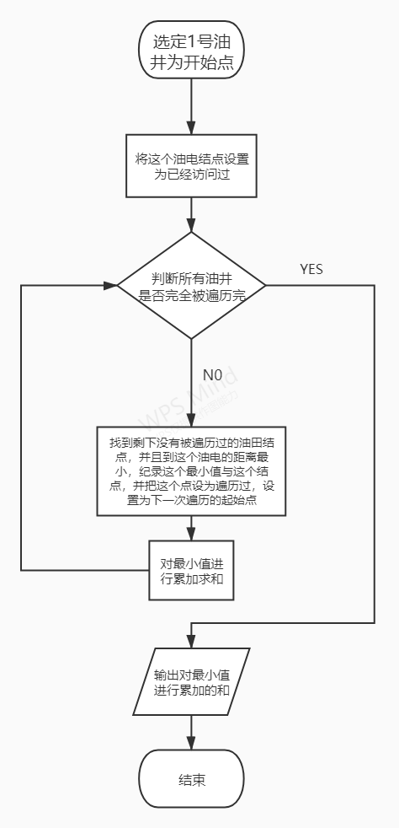

  - 程序核心代码
#define MAX 100.0
using namespace std;

int main()
{
float Sum = 5.0; // #1井离岸距离为5, 故初始值为5
//fLen 表示每个井之间的距离, 到自己的距离设为MAX (一个远大于距离的值), 防止出错
float fLen[8][8]={{MAX, 1.3, 2.1, 0.9, 0.7, 1.8, 2.0, 1.8},
{1.3, MAX, 0.9, 1.8, 1.2, 2.8, 2.3, 1.1},
{2.1, 0.9, MAX, 2.6, 1.7, 2.5, 1.9, 1.0},
{0.9, 1.8, 2.6, MAX, 0.7, 1.6, 1.5, 0.9},
{0.7, 1.2, 1.7, 0.7, MAX, 0.9, 1.1, 0.8},
{1.8, 2.8, 2.5, 1.6, 0.9, MAX, 0.6, 1.0},
{2.0, 2.3, 1.9, 1.5, 1.1, 0.6, MAX, 0.5},
{1.8, 1.1, 1.0, 0.9, 0.8, 1.0, 0.5, MAX}};
//Min 表示出发点到未到达点的最小距离
float Min[7];
int i;
for(i=0;i<7;i++)
{
Min[i]=MAX;
}
//abc[] 表示出发点
int abc[8]={0};
abc[0] = 1; //存入标准点(1-8)

cout << "初始油井编号:" << abc[0] << "\t" << " 到下一个油井最短距离:" << Sum <<endl;

for(i=0; i<7; i++) //遍历每一个剩余出发点
{
//j表示本次到达点(列表点)
for(int j=0; j<8; j++) //遍历每一个潜在到达点
{
//newspot为是否为新井的判断 (true表示是新井, false表示是旧井)
bool n = true;
for(int t=0; t<i+1; t++)
{
if(abc[t]-1 == j)
{
n = false;
break;
}
}

if(n)
{
for(int d=0; d<i+1; d++) //遍历出发点集
{
//l表示本次出发点
int l=abc[d]-1; //读入出发点列表点(0-7)
if((Min[i] > fLen[l][j])) //最小距离大于fLen改写fMinLen和iDeparture[]
{
Min[i] = fLen[l][j];//改变最小值
abc[i+1] = j+1;
}
}
}
}

cout << "下一个油井编号:" << abc[i+1] << "\t" << "到下一个油井最短距离:" << Min[i] << endl;

Sum += Min[i];
}
cout << "距离之和为:" << Sum << "\n" << endl;
return 0;
}
  - 运行结果
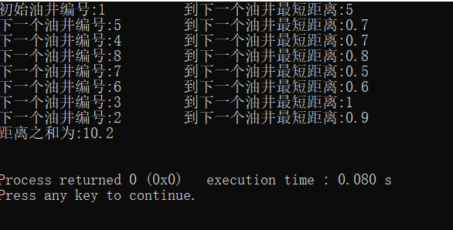

  - 运行结果分析
Prim 算法的基本思想是首先从V中任取一个顶点（假定为V1），将生成树T置为一个仅有一个结点V1的数，极U={V1}；然后只要U是V的真子集，就在所有那些一个端点的T中，另一个端点在T外的边中，找一条权值最小的边。符合条件的最短边的端点并入边集和结点集U。一直按此循环下去每次向生成树中加一条边和一个端点，直到所有的端点都被包括在内。此时便找到了最小生成树。

- 实验心得
对于此类图论的问题，我之前接触的比较少，编程的实际操作也较少，通过离散数学的学习，使我加深了对此类问题的了解，提升了编程的熟练度，有了新的解题思路。其次，通过本次对图论的编程练习使我对图论问题有一个基本的了解，能解决很多问题，通过此次实验，不但对理论知识有了更深刻的理解，在实际操作方面也有了质的飞跃。

